ФУНКЦИИТЕ НА ОСИГУРИТЕЛНИТЕ КАСИ ВЪВ ВРЪЗКА С ПРОВЕЖДАНЕ НА ОСИГУРЯВАНЕТО НА НЕЙНИТЕ ЧЛЕНОВЕ

- Събира задължителните осигурителни вноски и вноските за фонд "Гарантирани вземания на работниците и служителите" от своите членове и ги превежда по сметките на териториална дирекция на Националната агенция за приходите (ТД на НАП) в съответните срокове съгласно Кодекса за социално осигуряване (КСО), Закона за здравното осигуряване (ЗЗО) и Закона за гарантираните вземания на работниците и служителите при несъстоятелност на работодателя.

Забележки:
  - Сроковете за внасяне на осигурителните вноски в касата от членовете й се определят с учредителния договор.
  - За 2023 г. не се внасят вноски за фонд "Гарантирани вземания на работниците и служителите".

ВНИМАНИЕ

Задължителните осигурителни вноски за членовете на касата се превеждат от касата по съответната сметка на компетентната ТД на НАП, като в платежния документ се вписва ЕИК на осигурителната каса.

- Подава данни за направените преводи по сметките на ТД на НАП в срок до 3 дни след извършването на превода. Данните се подават с придружително писмо (Приложение № 2 към чл. 11, ал. 4 от Наредбата за осигурителните каси (НОК) по електронен път чрез използване на квалифициран електронен подпис на подателя.

ВНИМАНИЕ:
  - Данните се подават в компетентната ТД на НАП в структура и формат, утвърдени от изпълнителния директор на НАП.
  - Не се приемат данни, когато не са в утвърдените структура и формат или не съответстват с направените от осигурителната каса преводи по сметките на ТД на НАП. Осигурителната каса изпраща коректните данни в 7 - дневен срок от датата, на която е отказано приемането.

(чл. 11, ал. 3, ал. 4 и ал. 5 от НОК)

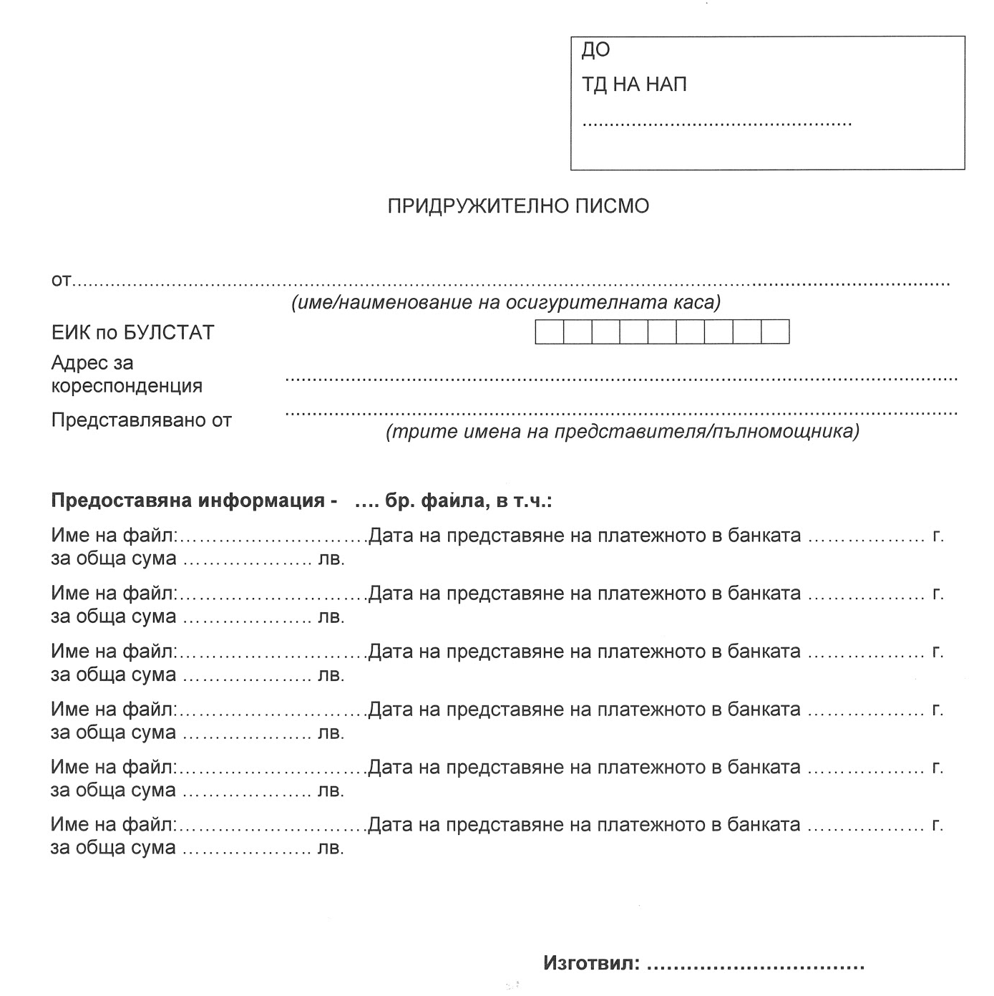

ВНИМАНИЕ

Осигурителните каси носят отговорност по Данъчно-осигурителния процесуален кодекс за внесени в осигурителните каси вноски от членовете им, които не са преведени по сметките на ТД на НАП в законоустановените срокове (чл. 11, ал. 2 от НОК).

Осигурителните каси не носят отговорност за осигурителните задължения на своите членове, които не са направили своевременно дължимите осигурителни вноски (чл. 11, ал. 1 от НОК).

- Представя в ТД на НАП данните по чл. 5, ал. 4, т. 1 и т. 2 от КСО за осигурените лица и за осигурителите членове на осигурителната каса, а за самоосигуряващите се лица и лицата по чл. 4, ал. 9 от КСО данните по чл. 5, ал. 4, т. 1 от КСО.

ВНИМАНИЕ

Данните по чл. 5, ал. 4 от КСО се представят със специфичен файлов формат на записите. Данните се подават по реда и в сроковете определени с Наредба №Н-13 от 17 декември 2019 г. за съдържанието, сроковете, начина и реда за подаване и съхранение на данни от работодателите, осигурителите за осигурените при тях лица, както и от самоосигуряващите се лица (Наредба №Н-13).
Членовете на осигурителната каса не подават заявление в ТД на НАП за упълномощаване на касата да подава данните с притежавания от нея електронен подпис (чл. 10, ал. 3 Наредба №Н-13).

- Осигурителната каса съхранява всички документи, свързани с осигуряването на членовете на касата, и след извършени ревизии от органите по приходите на НАП и контролните органи на ТП на НОИ.

- Осигурителната каса предоставя на своите членове до 25 януари всяка календарна година удостоверение за преведените през нейната банкова сметка суми за осигурителните вноски за предходната година.

